РЕПУБЛИКА БЪЛГАРИЯ

Министерство на земеделието и храните
Областна дирекция “Земеделие” Разград

ИНФОРМАЦИОНЕН БЮЛЕТИН
ЗА ЗЕМЕДЕЛСКИТЕ СТОПАНИ В ОБЛАСТ РАЗГРАД

БРОЙ 5
май 2012 Г.

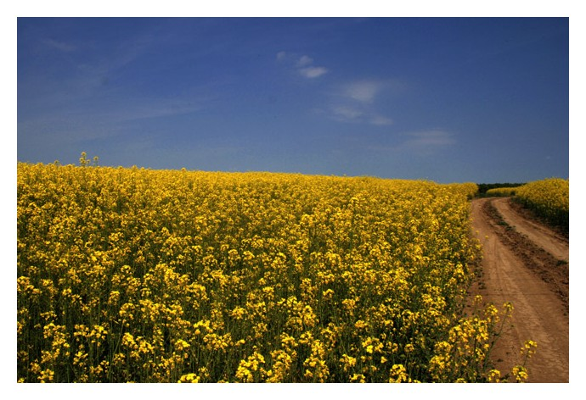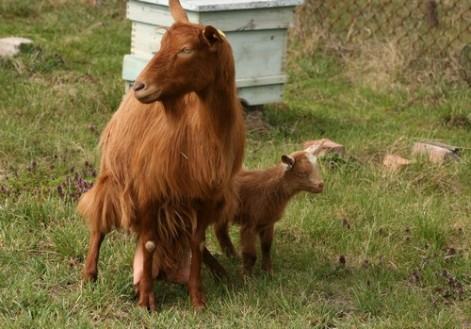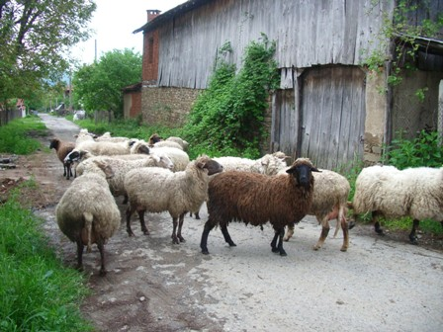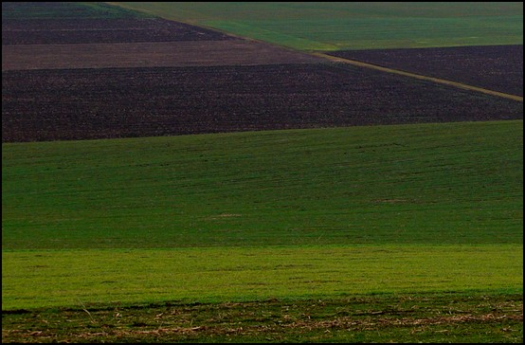
УВАЖАЕМИ ЗЕМЕДЕЛСКИ СТОПАНИ, ПРЕДОСТАВЯМЕ ВИ ИНФОРМАЦИЯ ЗА:

1.Ползване на земеделските земи

Всеки собственик подава в общинската служба по земеделие по местонахождение на имота декларация по образец, в която се посочват формата на стопанисване и начинът на трайно ползване на земите. Декларацията, подадена от един съсобственик, ползват всички съсобственици. Ползвателите на земеделски земи са длъжни да представят в общинската служба по земеделие копие от договорите за наем, аренда или съвместна обработка на земята. Регистрация не се извършва, когато за имот се представят повече от един невписани в службата по вписванията договори. Общинската служба по земеделие води регистър на собствениците и ползвателите на земеделски земи и предоставя информация за тях на ползвателите, участващи в споразумението. Декларацията се подава в срок до 31 юли лично или чрез пълномощник и важи за следващата стопанска година.В срока до 31 юли ползвателите могат да подадат в общинската служба по земеделие заявление за участие в споразумение за създаване на масиви за ползване с приложен към заявлението опис на имоти за участие в масиви за ползване, съгласно регистрираните в общинската служба по земеделие договори и/или документи за собственост.Масиви за ползване на земеделски земи се създават по споразумение между собствениците и/или ползвателите.
Сключването на споразумението се ръководи от комисия за всяко землище на територията на общината, определена със заповед на директора на областната дирекция "Земеделие". В състава на комисията се включват: кметът на населеното място, съответно кметският наместник или оправомощени от тях длъжностни лица, представител на общинската служба по земеделие и представител на областната дирекция "Земеделие".
Споразумението се сключва по образец, утвърден от министъра на земеделието и храните. Неразделна част от споразумението е картата за разпределение на масивите за ползване. Споразумението и картата се подписват от участниците и се предоставят на председателя на комисията. В споразумението участват ползватели, които са изплатили задълженията си. Споразумението се сключва и актуализира всяка година до 30 август за следващата стопанска година. В него не могат да се включват имоти, декларирани за обработване в реалните им граници. Споразумението влиза в сила, при условие че обхваща не по-малко от две трети от общата площ на масивите за ползване в съответното землище.
Когато между ползвателите не се постигне споразумение при условията,както и за земите, които споразумението не обхваща, комисията съставя проект за разпределение на ползването на земите по масиви до 15 септември на съответната година. Споразумението за създаване на масиви за ползване или разпределението на масивите за ползване се смята за правно основание по смисъла на Закона за подпомагане на земеделските производители.

2.Удължен е срокът за кандидатстване по лозарската програма
До 15 юни 2012 се удължава срокът за подаване на единни заявления за подпомагане по мерките на „Национална програма за подпомагане на лозаро-винарския сектор 2008/2009 – 2013/2014 г.” Целта е по-голям брой земеделски стопани да се включат в програмата. По Националната винарска програма могат да кандидатстват собственици, арендатори или наематели на лозови насаждения. Те трябва да са регистрирани като лозарско стопанство, съгласно Закона за виното и спиртните напитки (ЗВСН). Необходимо е да притежават удостоверение за право на участие по съответната мярка, издадено от Изпълнителната агенция по лозата и виното.
Заявления за подпомагане ще се приемат и по трите мерки от Националната програма: „Преструктуриране и конверсия на винени лозя”; „Промоция в трети страни” и „Застраховане на реколта”. Документите за кандидатстване могат да бъдат изтеглени от електронната страница на ДФЗ, раздел Селскостопански пазарни механизми – сектор „Вино”.

3.Фонд „Земеделие" разработи указания за прилагането на стратегии за местно развитие
Основна цел на указанията е да улеснят Местните инициативни групи (МИГ) при реализирането на проекти по Мярка 41 „Прилагане на стратегии за местно развитие” и подаването на документи по одобрените стратегии в областните дирекции на ДФ „Земеделие” – отдел „Прилагане на схеми и мерки за подпомагане” (ПСМП).
Насоките са разработени в съответствие с одобрените Стратегии за местно развитие и включват всички етапи, през които всяка Местна инициативна група трябва да премине при изпълнението на задълженията си по Наредба № 23 от 18.12.2009 г.
Указанията са публикувани в секция „Мерки”> „Мярка 41 „Прилагане на стратегии за местно развитие” на интернет страницата на Програмата за развитие на селските райони – www.prsr.bg.

4.От 1 април се отчита изпълнението на млечните квоти
От 1 април до 15 май 2012 млекопроизводителите, които притежават индивидуални квоти за директни продажби, както и одобрените изкупвачи трябва да подадат годишните си декларации. Документи ще се приемат и след изтичане на законоустановения срок, но със санкции, които се изчисляват на база броя на дните закъснение.
Годишните декларации ще се подават в Областните дирекции (ОД) на ДФ „Земеделие”, отдел „Прилагане мерки и схеми за подпомагане” по адресна регистрация за физически лица и по адрес на търговска регистрация за юридически лица. Документите се подават лично от бенефициента или от упълномощено от него лице, притежаващо валидно, нотариално заверено изрично пълномощно за подаване на декларацията.
От 1 април започва и шестата за България квотна година. С началото й отново се отваря приемът на заявления за превръщане на индивидуална квота за директни продажби в индивидуална квота за доставки и обратно. Това се отнася само за свободната, нереализирана квота, а новите количества ще важат за 2012/2013 квотна година.
Нашата страна е задължена да прилага схемата „Млечни квоти” като част от общото регулиране на производството на краве мляко и млечни продукти на територията на Европейския съюз. Главната цел на схемата е да намали дисбаланса между търсенето и предлагането на мляко и млечни продукти на пазара и последващото свръхпроизводство. Схемата ще продължи да се прилага в България до 1 април 2015.

5.Млечната квотна борса реализира покупко–продажби за над 1 милион лева
За приключилата квотна борса 2011/2012 ДФ „Земеделие” изплати 1 022 602 лева на млекопроизводители, подали заявление за продажба на индивидуална квота в периода 1 септември – 15 ноември.
И тази година бе регистриран голям интерес към продажбата на млечни квоти, който надвиши заявките за покупка. По тази причина фонд „Земеделие” обяви и втори прием на документи за купуване на квоти. Събраните средства не бяха достатъчни за изплащането на всички кандидати. От общо 624 одобрени заявления за продажба 546 млекопроизводители успяха да продадат квотите си. Сумите бяха изплатени по реда на подаване на заявленията.
Пет процента от индивидуалната млечна квота на всеки производител, подал заявление за продажба се задържат в полза на националния млечен резерв, без да се заплащат. На всички млекопроизводители, продали квотите си, ще бъде извършена проверка на място. От борсата се възползваха и 144 купувачи на квота. Те купиха 171 700 кг. квоти за директни продажби и над 14 милиона кг. квоти за доставки. Търговията бе реализирана при фиксирана цена от 0.07 лв. за килограм квота за доставки и директни продажби.
Средствата за покупко-продажба на млечни квоти се осигуряват изцяло от млекопроизводителите, а Разплащателната агенция управлява борсата и гарантира прозрачността на процеса.

6.Промени в схемите за национални доплащания улесняват животновъдите
Животновъдите, които кандидатстват по схемите за Национални доплащания вече трябва да задържат 80% от броя на посочените в заявлението животни. Досега се налагаше да задържат 90% от едрия си рогат добитък и 100% от дребния рогат добитък. Срокът за задържане на животните също е съкратен. Вместо до 30 ноември от годината на кандидатстване, стопаните трябва да задържат животните поне 100 дни от крайния срок за подаване на заявление.
Кандидатите по схемите за подпомагане на животни, обвързани с производството трябва да притежават индивидуална млечна квота поне до 30 ноември от годината на кандидатстване.
Тези изменения са описани в Наредба № 2 от 21 февруари 2011 г. за специалните изисквания за участие в одобрените схеми за национални доплащания и за специфично подпомагане. Промените влизат в сила при кандидатстването за 2012 г. и целта им е да улеснят усвояването на помощи от животновъдите.

